Stylowe połączenia w kolekcji EMY marki Nowodvorski
Nowoczesne aranżacje wnętrz łączą naturalne materiały w jedną, efektowną całość. Nowa kolekcja lamp EMY z oferty marki Nowodvorski Lighting to połączenie prostoty, subtelności i stylu. Materiał, drewno oraz stal tworzą oświetlenie idealnie komponujące się z minimalistycznym, dopracowanym w każdym szczególe pomieszczeniu.

Nowoczesne aranżacje wnętrz łączą naturalne materiały w jedną, efektowną całość. Nowa kolekcja lamp EMY z oferty marki Nowodvorski Lighting to połączenie prostoty, subtelności i stylu. Materiał, drewno oraz stal tworzą oświetlenie idealnie komponujące się z minimalistycznym, dopracowanym w każdym szczególe pomieszczeniu.
Subtelna dekoracja

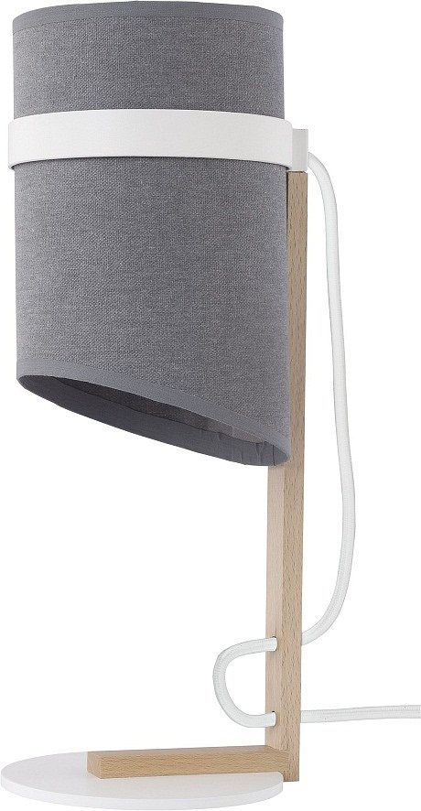

Lampy z kolekcji EMY marki Nowodvorski Lighting to połączenie trzech materiałów, które obecnie stanowią jeden z najsilniejszych trendów w aranżacji wnętrz. Szara tkanina, drewno oraz lakierowana stal będą idealnym uzupełnieniem pomieszczeń urządzonych w stylu skandynawskim, minimalistycznym czy industrialnym. Kolekcja EMY marki Nowodvorski Lighting będzie także pięknie współgrać z wystrojem, opierającym się na naturalnych materiałach typu cegły, beton czy szkło, a także w zestawieniu ze stonowanymi kolorami – białym, szarym, beżowym i czarnym.
Kolekcja EMY zawiera dwie lampy wiszące, lampę podłogową oraz biurkową. Dzięki temu całość może stanowić kompletne oświetlenie salonu lub sypialni. Lampy będą doskonale prezentować się pojedynczo, jak i zawieszone po dwie lub trzy sztuki, np. nad stołem w jadalni.

LAMPA EMY WISZĄCA ŚREDNICA 40 CM MARKI NOWODVORSKI LIGHTING:
Cena detaliczna: 195 ,57 zł brutto
LAMPA EMY WISZĄCA ŚREDNICA 20 CM MARKI NOWODVORSKI LIGHTING:
Cena detaliczna: 153,75 zł brutto
LAMPA EMY PODŁOGOWA MARKI NOWODVORSKI LIGHTING:
Cena detaliczna: 381,30 zł brutto
LAMPA EMY STOŁOWA MARKI NOWODVORSKI LIGHTING:
Cena detaliczna: 148,83 zł brutto

Firma TechnoluxSp.j., od października 2011r. funkcjonująca pod nazwą Nowodworski Sp.j., jest rodzinną firmą prywatną, założoną w 1994 r. Spółka produkuje dekoracyjne oprawy oświetleniowe do wnętrz mieszkalnych oraz obiektów publicznych. Obecnie firma posiada dwa zakłady produkcyjne o łącznej powierzchni 12 000 m2., średniorocznie produkując i sprzedając 3000 sztuk opraw dziennie. Ponad 65% produkcji jest sprzedawane za granicę. Firma eksportuje do: Białorusi, Bułgarii, Chorwacji, Cypru, Czarnogóry, Czech, Estonii, Finlandii, Francji, Grecji, Hiszpanii, Irlandii, Kanady, Kazachstanu, Kirgizji, Kosowa, Litwy, Łotwy, na Maltę, do Mołdawii, Niemiec, Norwegii, Rosji, Rumunii, Senegalu, Słowacji, Ukrainy, na Węgry i do Wielkiej Brytanii.
Nowodworski Sp.j.
ul. Bojemskiego 11
42-202 Częstochowa
Tel +48 343449110
www.nowodvorski.com
nowodvorski@nowodvorski.com

